БАРСЕЛОНА – КОСТА БРАВА 2+5
Заезды: круглый год по субботам (возможен заезд в другой день недели по запросу за доплату)
Минимум – 2 человека

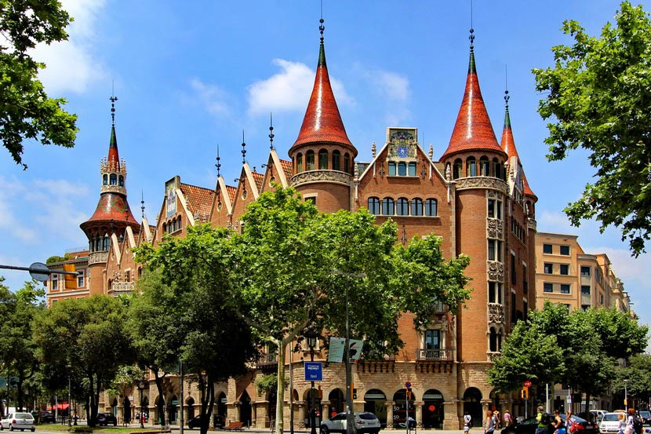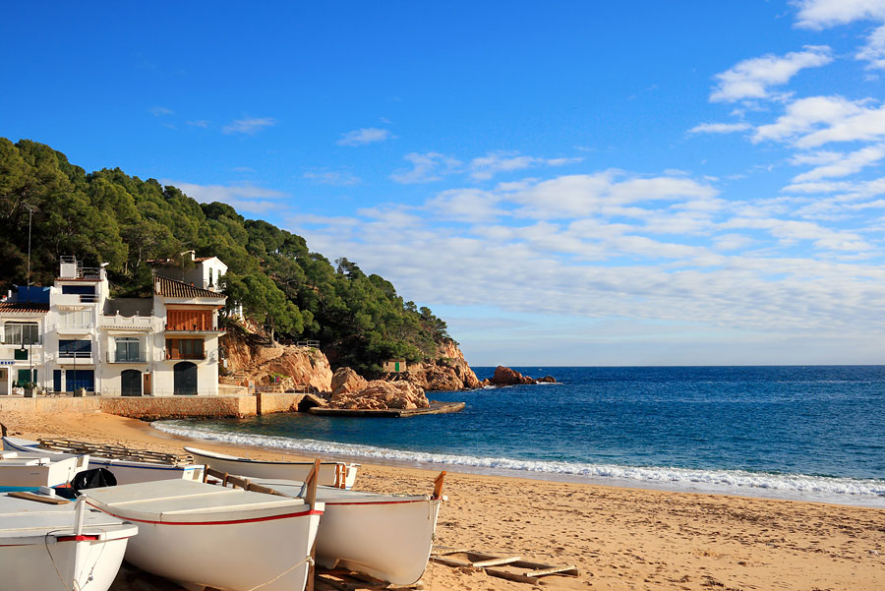

Групповой тур
8 ДНЕЙ/ 7 НОЧЕЙ:

1 день  Барселона – Коста Брава | Прибытие в Барселону.  Трансфер в отель.  Посещение представления «Волшебного фонтана» Барселоны и ужин в музее под открытым небом «Испанская деревня»*.  Ночлег.
2 день  Барселона –Коста Брава | Завтрак.  Экскурсия в Барселону с осмотром района Эшампла и архитектурных шедевров Антонио Гауди, Саграда Фамилия, горы Монтжуик с панорамным видом на город, улицы Рамблас, Готическому кварталу.  Свободное время.  Трансфер на побережье Коста Брава и размещение в отеле в Льорет де Мар.  Ночлег и ужин.
3 день  Коста Брава-дегустация вин | Завтрак.  Экскурсия «Здравствуй, Коста Брава!» с прогулкой в бухту Фенальс, осмотром Садов Санта Клотильда * и дегустацией вин* в традиционной бодеге.  Свободное время.  Ночлег и ужин .
4 день  Льорет де Мар | Завтрак.  Пешеходная экскурсия по Льорет де Мару с посещением музея «Кошкин дом»*.  Свободное время.  Желающие могут заказать шоу программы, посетить СПА центр Магма, Казино Льорет де Мар.  Ночлег и ужин .
5 -7 день  Коста Брава | Завтрак.  Отдых с полупансионом.  Желающие могут заказать экскурсии в Перпиньян и Колиур, Каркасон, Монтсеррат, музей Сальватора Дали и Жерону.  Ночлег и ужин.
8 день  Аэропорт | Завтрак.  Групповой трансфер в аэропорт.  Конец тура
ВКЛЮЧАЕТ | Ночлеги и питание согласно выбранной программе, групповые трансферы, экскурсии на русском языке, входные билеты , обозначенные *.  Внимание, в сложные даты выставок и конгрессов в Барселоне возможно размещение в отеле или пансионе 2* вместо 3*.
ВНИМАНИЕ | При заезде закрытии Волшебного Фонтана на профилактику замена не предоставляется
В программе возможны изменения, замена ужина на обед, порядка проведения экскурсий и времени их начала
Цены недействительны или могут быть повышены в период Нового Года и Рождества, конгресса Мобильной связи, Пасхи и других крупных выставок и конгрессов

 | Волшебный фонтан работает с октября по май только в пятницу и субботу. При заезде в Барселону в другие дни посещение Фонтана не гарантируется и компенсация не предоставляется

